2. Database migration

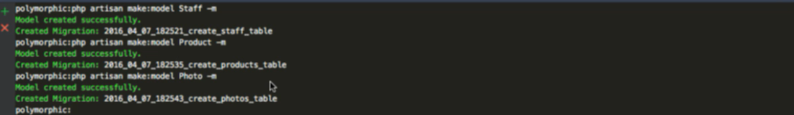

ảnh của nhân viên và ảnh của sản phẩn -> polymorphic

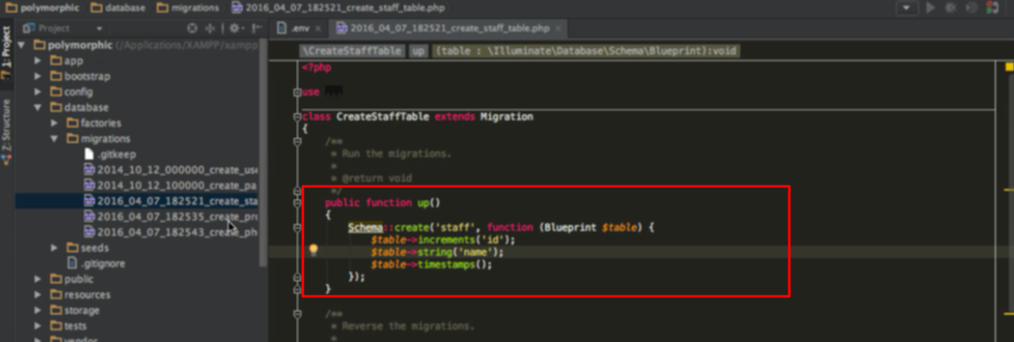

Table staff

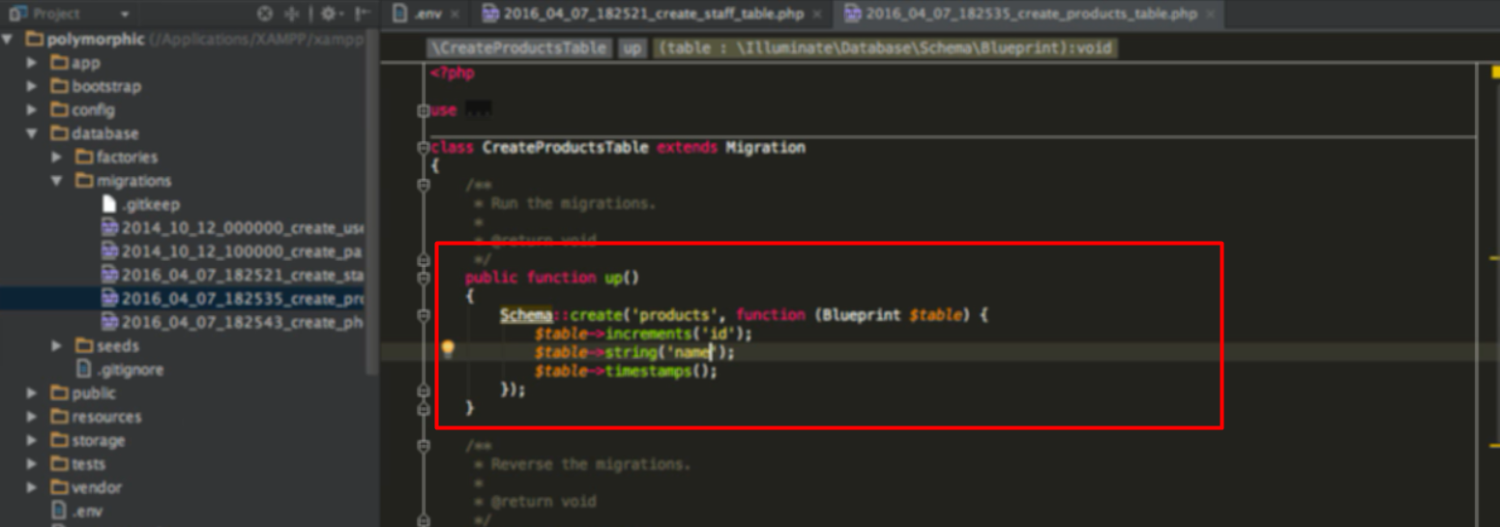

Table product

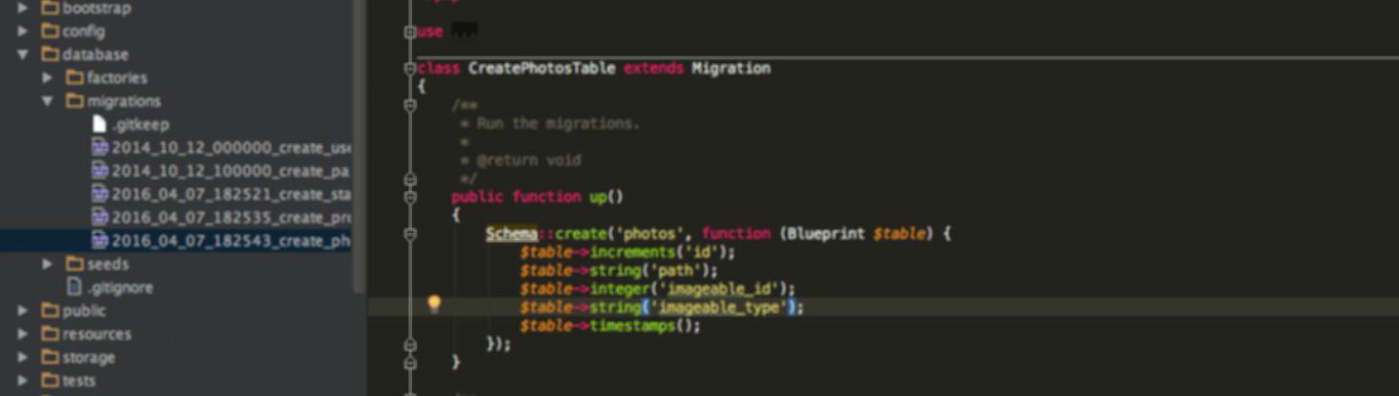

Photo laf cais bị sở hữ, có hai cột đặc biệt …able_id, …able_type

3. Relationships and mass assignment

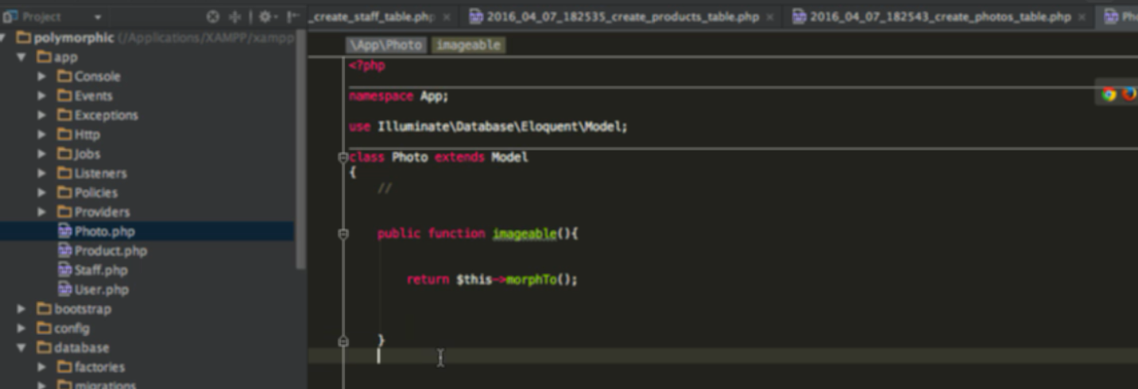

Trên photo ( cái bị sở hữu)

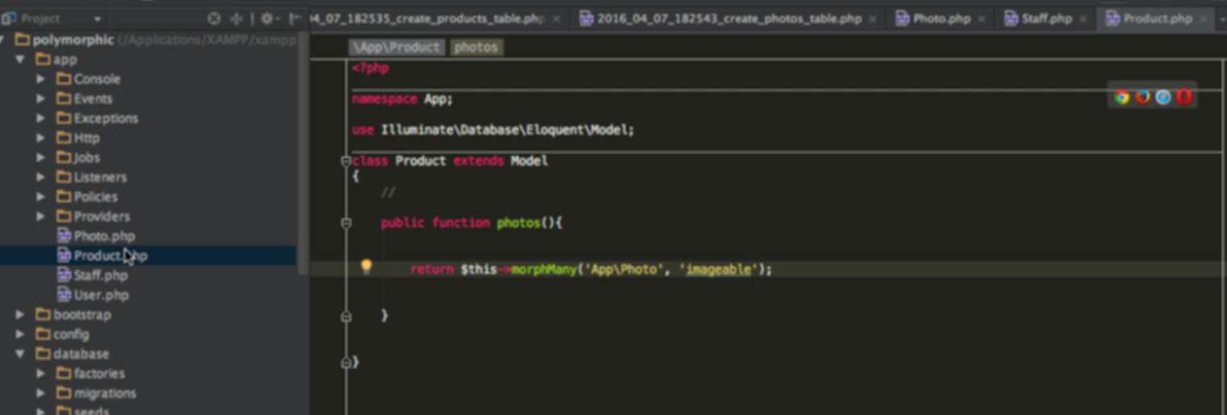

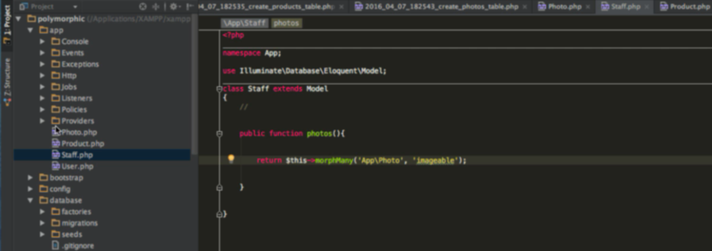

Trên cái sở hữu

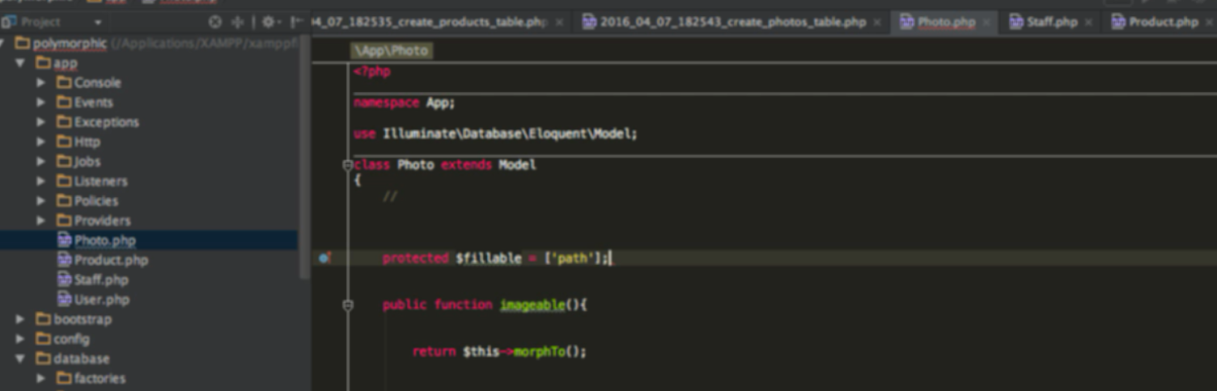

Mass assignment trên photo

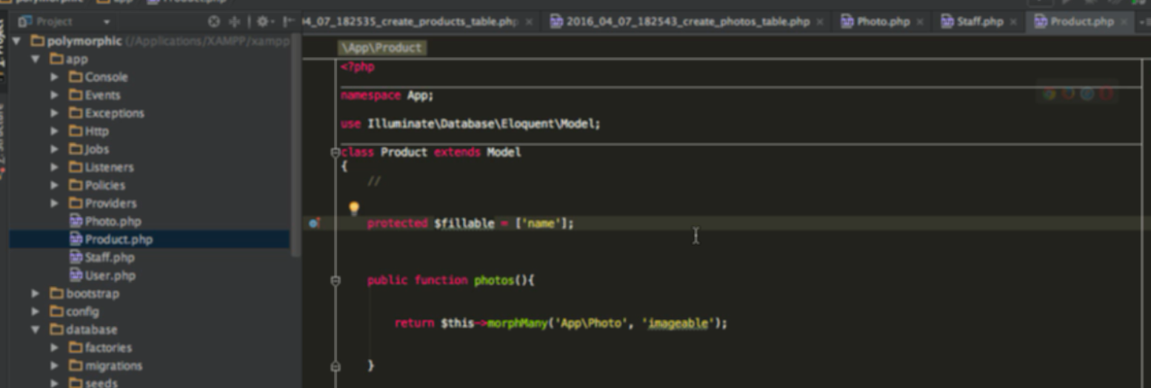

Mass asignment trên product

4. Inserting Data

Tạo sẵn staff và product

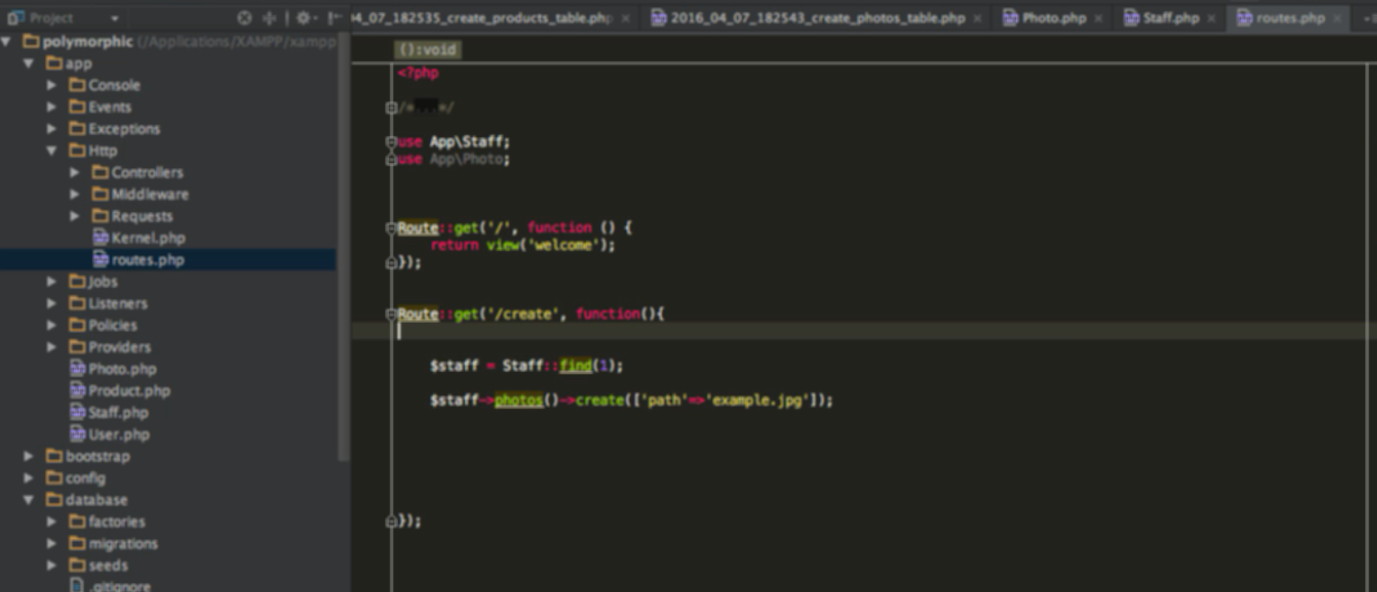

Tạo photo của staff

5. Reading Data

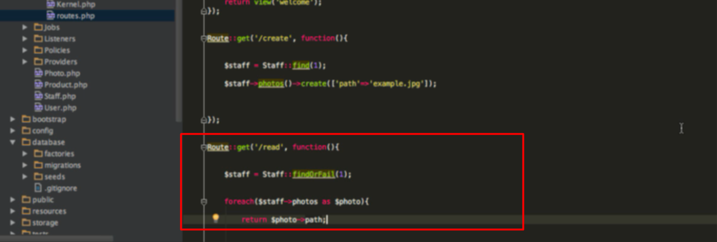

6. Updating Data

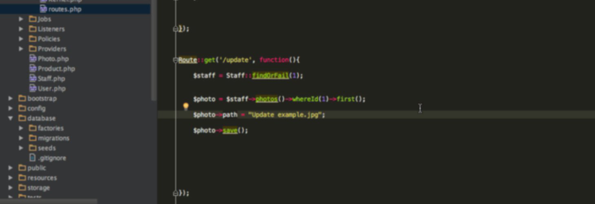

7. Deleting Data

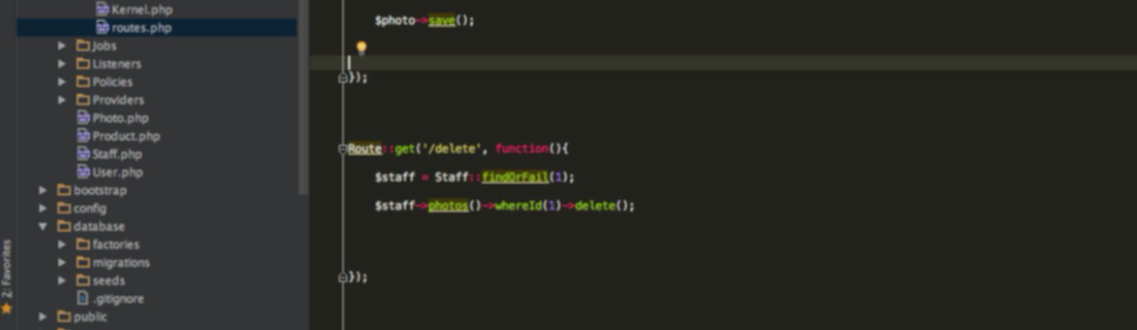

8. Extra techniques

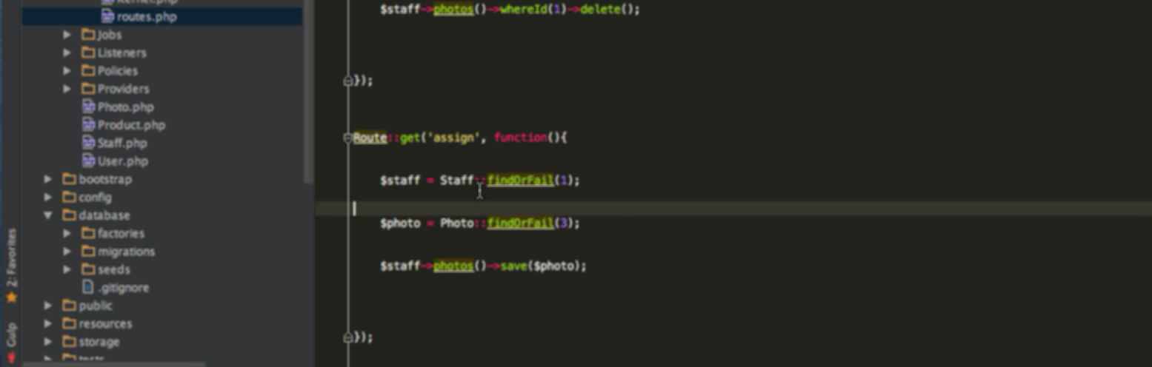

Assign 1 phôt có sẵn cho staff

Lấy staff ra

Lấy ra phôt

Save photo vào photo của staff

Un-assign

